Об утверждении регламента государственной услуги "Согласование эскиза (эскизного проекта)"
Утративший силу
Постановление Восточно-Казахстанского областного акимата от 06 июня 2016 года № 162. Зарегистрировано Департаментом юстиции Восточно-Казахстанской области 12 июля 2016 года N 4596. Утратило силу постановлением Восточно-Казахстанского областного акимата от 17 марта 2020 года № 85

Сноска. Утратило силу постановлением Восточно-Казахстанского областного акимата от 17.03.2020 № 85 (вводится в действие по истечении десяти календарных дней после дня его первого официального опубликования).
Примечание РЦПИ.
В тексте документа сохранена пунктуация и орфография оригинала
В соответствии с пунктом 2 статьи 27 Закона Республики Казахстан от 23 января 2001 года "О местном государственном управлении и самоуправлении в Республике Казахстан", пунктами 1, 3 статьи 16 Закона Республики Казахстан от 15 апреля 2013 года "О государственных услугах", на основании приказа исполняющего обязанности Министра национальной экономики Республики Казахстан от 17 марта 2016 года № 137 "Об утверждении стандарта государственной услуги "Согласование эскиза (эскизного проекта)" (зарегистрированного в Реестре государственной регистрации нормативных правовых актов за номером 13610), Восточно-Казахстанский областной акимат ПОСТАНОВЛЯЕТ:
1. Утвердить прилагаемый регламент государственной услуги "Согласование эскиза (эскизного проекта)".
2. Настоящее постановление вводится в действие по истечении десяти календарных дней после дня его первого официального опубликования.
Аким
Восточно-Казахстанской области | Д. Ахметов
Утвержден
постановлением
Восточно-Казахстанского
областного акимата
от "6" июня 2016 года
№ 162
Регламент государственной услуги "Согласование эскиза (эскизного проекта)"
Сноска. Регламент - в редакции постановления Восточно - Казахстанского областного акимата от 07.10.2019 № 340 (вводится в действие по истечении десяти календарных дней после дня его первого официального опубликования).
1. Общие положения
1. Государственная услуга "Согласование эскиза (эскизного проекта)" (далее – государственная услуга) оказывается местными исполнительными органами районов и городов областного значения (далее – услугодатель).
Прием документов и выдача результатов оказания государственной услуги осуществляются через веб-портал "электронного правительства" www.egov.kz (далее - портал).
2. Форма оказания государственной услуги: электронная (полностью автоматизированная).
3. Результат оказания государственной услуги – электронное письмо – согласование эскиза (эскизного проекта) либо мотивированный ответ об отказе в предоставлении государственной услуги в случаях и по основаниям, предусмотренным пунктом 10 стандарта государственной услуги "Согласование эскиза (эскизного проекта)", утвержденного приказом Министра индустрии и инфраструктурного развития Республики Казахстан от 17 марта 2016 года № 137 (зарегистрированным в Реестре государственной регистрации нормативных правовых актов за номером 13610) (далее - Стандарт).
Форма предоставления результата оказания государственной услуги: электронная.

2. Описание порядка действий структурных подразделений (работников) услугодателя в процессе оказания государственной услуги
4. Основанием для начала процедур (действий) по оказанию государственной услуги является наличие заявления услугополучателя по форме, согласно приложению 1 к Стандарту и документов, предусмотренных пунктом 9 Стандарта.
5. Содержание процедур (действий), входящих в состав процесса оказания государственной услуги, длительность выполнения:
действие 1 - прием и регистрация документов услугополучателя, поступивших через портал, сотрудником канцелярии услугодателя. Проверка документов на соответствие перечню, предусмотренному пунктом 9 Стандарта. Длительность выполнения – 15 (пятнадцать) минут;
действие 2 - ознакомление руководителя услугодателя с документами услугополучателя и направление документов специалисту услугодателя. Длительность выполнения - 4 (четыре) часа;
действие 3 – рассмотрение документов услугополучателя специалистом услугодателя на соответствие требованиям, предусмотренным пунктом 9 Стандарта, и подготовка письма – согласования эскиза (эскизного проекта), либо мотивированного ответа об отказе в предоставлении государственной услуги в случаях и по основаниям, предусмотренным пунктом 10 Стандарта. Длительность выполнения – 9 (девять) рабочих дней;
действие 4 - руководитель услугодателя подписывает результат оказания государственной услуги (письмо - согласование эскиза (эскизного проекта) либо мотивированный ответ об отказе в оказании государственной услуги). Длительность выполнения – 3 (три) часа;
действие 5 – сотрудник канцелярии услугодателя регистрирует письмо - согласование эскиза (эскизного проекта) либо мотивированный ответ об отказе в предоставлении государственной услуги и направляет результат оказания государственной услуги услугополучателю через портал. Длительность выполнения – 15 (пятнадцать) минут.
Срок оказания государственной услуги либо выдачи мотивированного отказа – 10 (десять) рабочих дней.
6. Результатом процедуры (действия) по оказанию государственной услуги по действию 1, указанному в пункте 5 настоящего Регламента, является регистрация заявления и пакета документов услугополучателя, которая служит основанием для начала выполнения действия 2, указанного в пункте 5 настоящего Регламента.
Результатом действия 2, указанного в пункте 5 настоящего Регламента, является рассмотрение документов руководителем услугодателя и передача документов специалисту услугодателя, которые служат основанием для начала выполнения действия 3.
Результатом действия 3, указанного в пункте 5 настоящего Регламента, является рассмотрение документов специалистом услугодателя на соответствие требованиям и подготовка письма - согласования эскиза (эскизного проекта) либо мотивированного ответа об отказе в предоставлении государственной услуги, которые служат основанием для выполнения действия 4.
Результатом действия 4, указанного в пункте 5 настоящего Регламента, является подписание результата оказания государственной услуги руководителем услугодателя, которое служит основанием для выполнения действия 5.
Результатом действия 5, указанного в пункте 5 настоящего Регламента, является регистрация результата оказания государственной услуги и направление его услугополучателю.
3. Описание порядка взаимодействия структурных подразделений (работников) услугодателя в процессе оказания государственной услуги
7. Перечень структурных подразделений (работников) услугодателя, которые участвуют в процессе оказания государственной услуги:
1) сотрудник канцелярии услугодателя;
2) руководитель услугодателя;
3) специалист услугодателя.
8. Описание процедур (действий), необходимых для оказания государственной услуги:
1) прием и регистрация документов услугополучателя, поступивших через портал, сотрудником канцелярии услугодателя и передача на рассмотрение руководителю услугодателя – 15 (пятнадцать) минут;
2) ознакомление руководителя услугодателя с документами услугополучателя и направление документов специалисту услугодателя - 4 (четыре) часа;
3) рассмотрение документов услугополучателя специалистом услугодателя и подготовка письма - согласования эскиза (эскизного проекта) либо мотивированного ответа об отказе в предоставлении государственной услуги - 9 (девять) рабочих дней;
4) подписание результата оказания государственной услуги руководителем услугодателя (письма - согласования эскиза (эскизного проекта) либо мотивированного ответа об отказе в предоставлении государственной услуги) – 3 (три) часа;
5) регистрация сотрудником канцелярии услугодателя письма - согласования эскиза (эскизного проекта) либо мотивированного ответа об отказе в предоставлении государственной услуги и напраление результата оказания государственной услуги услугополучателю через портал – 15 (пятнадцать) минут.
4. Описание порядка использования информационных систем в процессе оказания государственной услуги
9. Порядок обращения и последовательности процедур (действий) услугодателя и услугополучателя при получении государственной услуги через портал:
1) услугополучатель осуществляет регистрацию на портале с помощью индивидуального идентификационного номера (далее – ИИН) и бизнес-идентификационного номера (далее – БИН) и пароля (осуществляется для незарегистрированных услугополучателей на портале);
2) процесс 1 – ввод услугополучателем ИИН/БИН и пароля (процесс авторизации) на портале для получения государственной услуги;
3) условие 1 – проверка на портале подлинности данных о зарегистрированном услугополучателе через ИИН/БИН и пароль;
4) процесс 2 – формирование порталом сообщения об отказе в авторизации в связи с имеющимися нарушениями в данных услугополучателя;
5) процесс 3 – выбор услугополучателем государственной услуги, указанной в настоящем Регламенте, вывод на экран формы запроса для оказания услуги и заполнение услугополучателем формы (ввод данных) с учетом ее структуры и форматных требований, прикрепление к форме запроса копий документов в электронном виде, указанных в пункте 9 стандарта, а также выбор услугополучателем регистрационного свидетельства ЭЦП для удостоверения (подписания) запроса;
6) условие 2 – проверка на портале срока действия регистрационного свидетельства ЭЦП и отсутствие в списке отозванных (аннулированных) регистрационных свидетельств, а также соответствия идентификационных данных;
7) процесс 4 – формирование сообщения об отказе в запрашиваемой государственной услуге в связи с неподтверждением подлинности ЭЦП услугополучателя;
8) процесс 5 – удостоверение запроса для оказания государственной услуги посредством ЭЦП услугодателя и направление электронного документа (запроса) через ШЭП в автоматизированное рабочее место (далее – АРМ) услугодателя для обработки;
9) процесс 6 – регистрация электронного документа в АРМ услугодателя;
10) условие 3 – проверка (обработка) услугодателем соответствия электронного документа основаниям для оказания государственной услуги;
11) процесс 7 – формирование сообщения об отказе в запрашиваемой государственной услуге, в связи с имеющимися нарушениями;
12) процесс 8 – выдача услугополучателю результата оказания государственной услуги (в электронном виде), подписанной ЭЦП услугодателя.
Порядок обращения и последовательности процедур (действий) услугодателя и услугополучателя при оказании государственной услуги через портал указан в диаграмме функционального взаимодействия информационных систем, задействованных в оказании государственной услуги, согласно приложению 1 к настоящему Регламенту.
10. Подробное описание последовательности процедур (действий), взаимодействий структурных подразделений (работников) услугодателя в процессе оказания государственной услуги, а также описание порядка взаимодействия с иными услугодателями и порядка использования информационных систем в процессе оказания государственной услуги отражается в справочнике бизнес - процессов оказания государственной услуги согласно приложению 2 к настоящему Регламенту. Справочник бизнес - процессов оказания государственной услуги размещается на веб - портале "электронного правительства", интернет - ресурсе услугодателя.
Приложение 1 к регламенту
государственной услуги
"Согласование эскиза
(эскизного проекта)"
Диаграмма функционального взаимодействия информационных систем, задействованных в оказании государственной услуги через портал

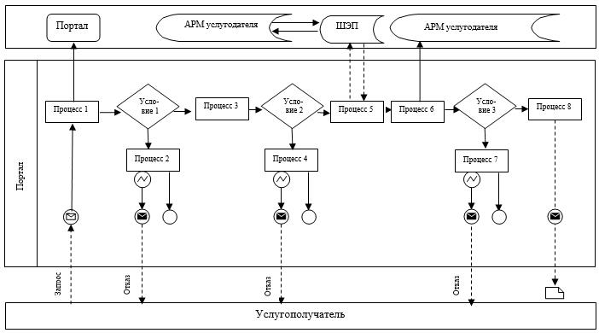

Условные обозначения:

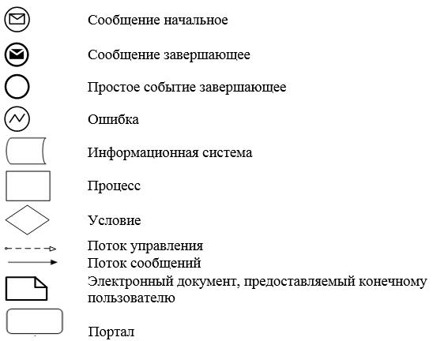

Приложение 2 к регламенту
государственной услуги
"Согласование эскиза
(эскизного проекта)"
Справочник бизнес - процессов оказания государственной услуги при оказании государственной услуги через портал

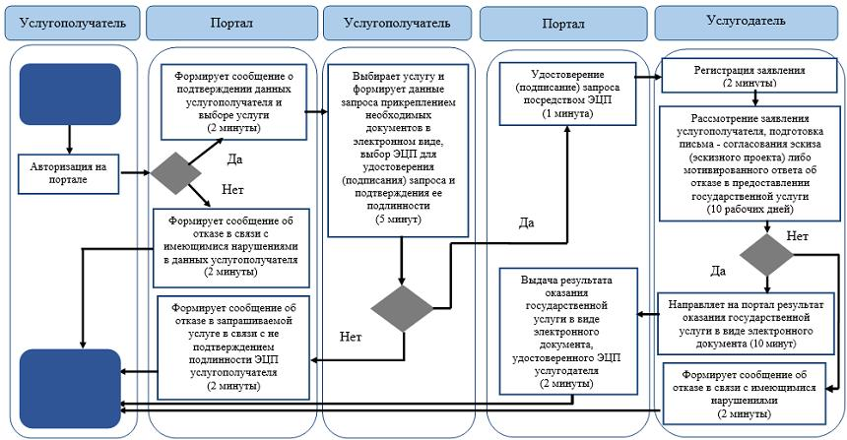

Условные обозначения :

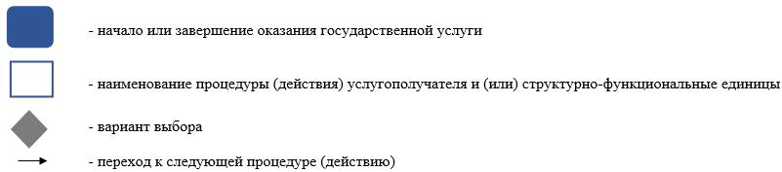

© 2012. РГП на ПХВ «Институт законодательства и правовой информации Республики Казахстан» Министерства юстиции Республики Казахстан

